Elaborazione – Iterazione 1
Introduzione
Conclusa la fase di ideazione, si passa a quella di elaborazione. Scopo delle iterazioni seguenti sarà quello di: raffinare la visione, implementare in maniera iterativa il nucleo dell'architettura del software, risolvere le problematiche relative ai rischi maggiori, identificare la maggior parte dei requisiti e la portata, fornire delle stime più realistiche del piano di lavoro e delle risorse complessive. Durante questa prima iterazione i requisiti scelti su cui concentrarsi sono i seguenti:
• Implementare lo scenario principale di successo dei casi d’uso
- UC1: Registrazione Utente
- UC2: Gestione Prenotazione
- UC3: Ricarica tessera
• Implementare i casi d’uso di Start Up necessari per gestire le esigenze di inizializzazione per questa iterazione.
Modello dei casi d’uso
UC1: Registrazione utente
Nome caso d’uso | UC1: Registrazione utente
Portata | Applicazione SmartHair
Livello | Obbiettivo utente
Attore primario | Cliente
Parti interessate e interessi | Cliente: vuole registrarsi e quindi creare un suo profile utente.  Tessera: viene generate associata al profile creato dall’utente ed inizializzata a 0.
Pre-Condizioni | L’applicazione SmartHair è attiva e funzionante
Garanzia di successo | Il cliente effettua la registrazione con successo. Viene generate la tessera in modo automatico.
Scenario principale di successo | - Il cliente accede all’applicazione.  - Inserisce i suoi dati personali.  - Il sistema veriﬁca la validità dei dati.  - Il Sistema genera la tessera associate al cliente  - Il sistema aggiorna le informazioni sugli utenti registrati.  - Il cliente accede all’app eseguendo il login tramite e-mail e password.
Estensioni | *a. i dati inseriti sono incompleti o errati: il sistema notiﬁca l’errore e richiede la correzione.
Requisiti speciali
Elenco delle varianti tecnologie e dei dati
Frequenza di ripetizione | Ogni volta che un cliente desidera creare un nuovo profilo.

UC2: Gestione prenotazione

Nome caso d’uso | UC2: Gestione prenotazione
Portata | Applicazione SmartHair
Livello | Obbiettivo utente
Attore primario | Cliente
Parti interessate e interessi | Cliente: vuole aggiungere, visualizzare o eliminare una prenotazione.  Tessera: viene controllato che il credito sia adeguato per la prenotazione.
Pre-Condizioni | Il cliente è registrato, autenticato nel Sistema e possiede un credito superiore al credito necessario per prenotarsi al servizio desiderato.
Garanzia di successo | Il cliente effettua/visualizza una o più prenotazioni con successo.
Scenario principale di successo | - Il cliente accede al proprio profilo.  - Sceglie l’azione desiderata (aggiungi, visualizza o elimina prenotazione).  - Il Sistema controlla che il conto nella tessera sia adeguato.  - Il sistema aggiunge/visualizza/cancella i dati necessari.  - Il sistema veriﬁca la validità dei dati.  - Il cliente conferma l’operazione.  - Il Sistema genera una nuova prenotazione  - Il sistema aggiorna le prenotazioni disponibili.
Estensioni | *a. i dati inseriti sono incompleti o errati: il sistema notiﬁca l’errore e richiede la correzione.
Requisiti speciali
Elenco delle varianti tecnologie e dei dati
Frequenza di ripetizione | Ogni volta che un cliente desidera aggiungere/modificare/eliminare una prenotazione

UC3: Ricarica tessera

Nome caso d’uso | UC3: Ricarica tessera
Portata | Applicazione SmartHair
Livello | Obbiettivo utente
Attore primario | Cliente
Parti interessate e interessi | Cliente: vuole ricaricare la propria tessera per poter effettuare una prenotazione.  Tessera: deve essere ricaricato il suo conto
Pre-Condizioni | Il cliente è registrato e autenticato nel sistema.
Garanzia di successo | Il cliente effettua la ricarica con successo.
Scenario principale di successo | - Il cliente accede al proprio profilo.  - Sceglie l’azione di ricarica tessera.  - Il sistema veriﬁca la validità dei dati.  - Il cliente conferma l’operazione.  - Il sistema aggiorna il nuovo credito presente nella tessera dell’utente.
Estensioni | *a. i dati inseriti sono incompleti o errati: il sistema notiﬁca l’errore e richiede la correzione.
Requisiti speciali
Elenco delle varianti tecnologie e dei dati
Frequenza di ripetizione | Ogni volta che un cliente desidera aggiornare il suo credito.

Analisi orientata agli oggetti
L'analisi orientata agli oggetti si basa sulla creazione di una descrizione del dominio da un punto di vista ad oggetti. Vengono utilizzati diversi strumenti per fornire tale descrizione: Modello di Dominio, SSD (Sequence System Diagram) e Contratti delle operazioni.

Modello di Dominio
Il modello di dominio di SmartHair rappresenta i concetti chiave, gli attributi e le relazioni fondamentali che compongono il sistema. Dopo un’analisi del contesto e dei casi d’uso, sono state identificate le seguenti classi concettuali:
• SmartHair: Rappresenta l’intero sistema software per la gestione della parrucchiaria
• Amministratore di sistema: Gestore del salone che si occupa della programmazione dei servizi.
• Cliente: Utente registrato su SmartHair che può prenotare un servizio, visualizzare le prenotazioni, eliminare le prenotazioni.
• Parrucchiere: Professionista qualificato che si occupa di eseguire il servizio indicato dal cliente.
• Tessera: componente che serve per mantenere un conto da parte dell’utente.
• Prenotazione: Procedura attraverso la quale un cliente sceglie il servizio e la data.
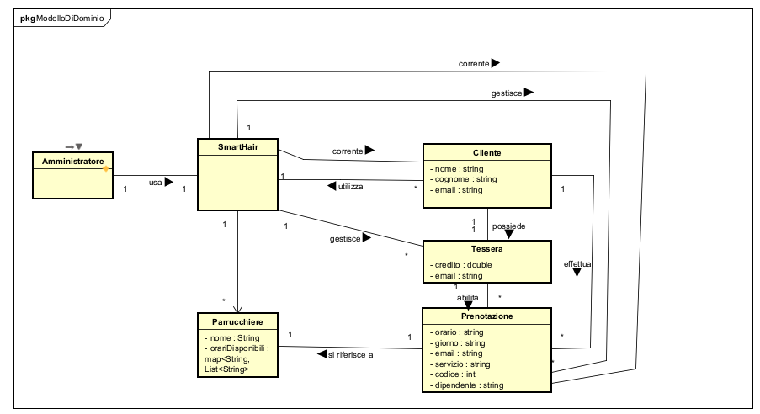

Diagramma di sequenza di sistema
Procedendo con l’analisi Orientata agli Oggetti, il passo successivo è la creazione del Diagramma di Sequenza di Sistema (SSD) al fine di illustrare il corso degli eventi di input e di output per lo scenario principale di successo dei casi d’uso scelti (UC1, UC2 e UC3), quindi avremo:

SSD- Caso d’uso UC1: Registrazione utente
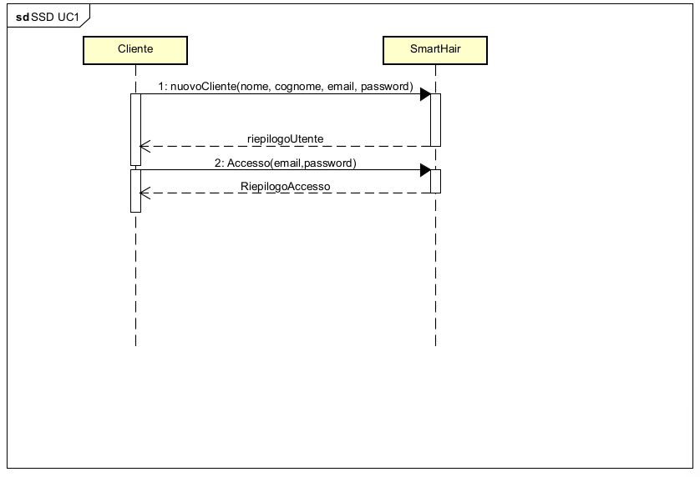
SSD- Caso d’uso UC2: Gestione prenotazione
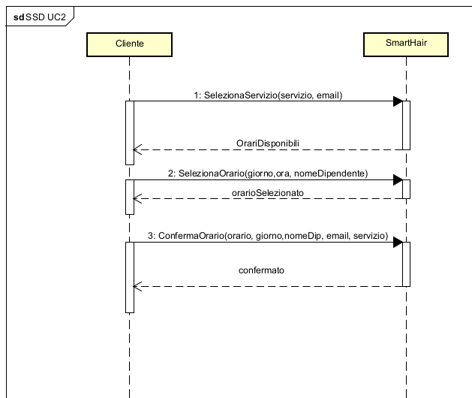

SSD- Caso d’uso UC3: Ricarica tessera
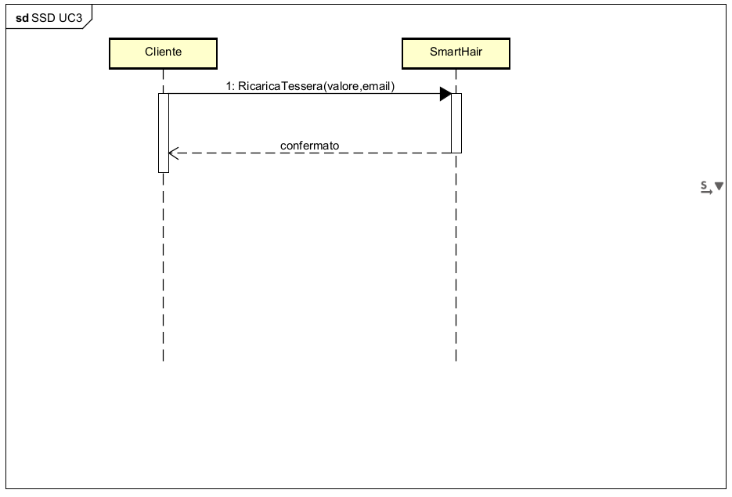

Contratti delle operazioni
Vengono ora descritte attraverso i Contratti le principali operazioni di sistema che si occupano di gestire gli eventi di sistema individuati negli SSD.
Contratti Operazioni UC1
Contratto CO1: nuovoCliente
Operazione | nuovoCliente(nome: String, cognome: String, email: String, password: String)
Riferimenti | Caso d’uso UC1: Registrazione utente
Pre-Condizioni | - L’applicazione SmartHair deve essere avviata.  - Non deve esistere già un cliente con la stessa e-mail.
Post-Condizioni | - È stata creata un’istanza di Cliente.  - Il cliente è stato inizializzato con le informazioni inserite  - Il cliente è stato associato a SmartHair tramite l’associazione “corrente”.

Contratto CO2: Accesso
Operazione | Accesso(email: String, password: String)
Riferimenti | Caso d’uso UC1: Registrazione utente
Pre-Condizioni | - L’applicazione SmartHair deve essere avviata.
Post-Condizioni | - Il cliente ha effettuato l’accesso con successo

Contratti Operazioni UC2
Contratto CO1: SelezionaServizio
Operazione | SelezionaServizio(servizio: String, email: String)
Riferimenti | Caso d’uso UC2: Gestione Prenotazione
Pre-Condizioni | - L’applicazione SmartHair deve essere avviata.  - L’utente deve essere loggato.
Post-Condizioni | - È stato selezionato un servizio per il quale prenotare un orario disponibile.

Contratto CO2: SelezionaOrario
Operazione | SelezionaOrario(Giorno: String, ora: String, nomeDipendente:String)
Riferimenti | Caso d’uso UC2: Gestione Prenotazione
Pre-Condizioni | - L’applicazione SmartHair deve essere avviata.  - L’utente deve essere loggato.  - È stato selezionato un servizio per il quale prenotare un orario disponibile.  - Il credito è adeguato.  - C’è almeno un orario disponibile per il servizio.
Post-Condizioni | - È stato selezionato un orario disponibile per il servizio desiderato.

Contratto CO3: ConfermaOrario
Operazione | ConfermaOrario(orario: String, giorno: String, nomeDip: String, email: String, servizio: String)
Riferimenti | Caso d’uso UC2: Gestione Prenotazione
Pre-Condizioni | - L’applicazione SmartHair deve essere avviata.  - L’utente deve essere loggato.  - È stato selezionato un servizio per il quale prenotare un orario disponibile.  - Il credito è adeguato.
Post-Condizioni | - È stata create un’istanza di prenotazione.  - prenotazione è stato associato a SmartHair tramite l’associazione “corrente”.

Contratti Operazioni UC3
Contratto CO1: RicaricaTessera
Operazione | RicaricaTessera (valore: int,email: String)
Riferimenti | Caso d’uso UC3: Ricarica Tessera
Pre-Condizioni | - L’applicazione SmartHair deve essere avviata.  - L’utente deve essere loggato e deve avere una tessera associata.
Post-Condizioni | - È stata effettuata la ricarica del valore fornito

Progettazione
La progettazione orientata agli oggetti è la disciplina interessata alla definizione degli oggetti software, delle loro responsabilità e a come questi collaborano per soddisfare i requisiti individuati nei passi precedenti. L’elaborato principale di questa fase che è stato preso in considerazione è il Modello di Progetto, ovvero l'insieme dei diagrammi che descrivono la progettazione logica sia da un punto di vista dinamico (Diagrammi di Interazione) che da un punto di vista statico (Diagramma delle Classi). Seguono dunque i diagrammi di Interazione più significativi e il diagramma delle Classi.

Diagrammi di Sequenza
UC1
• nuovoCliente
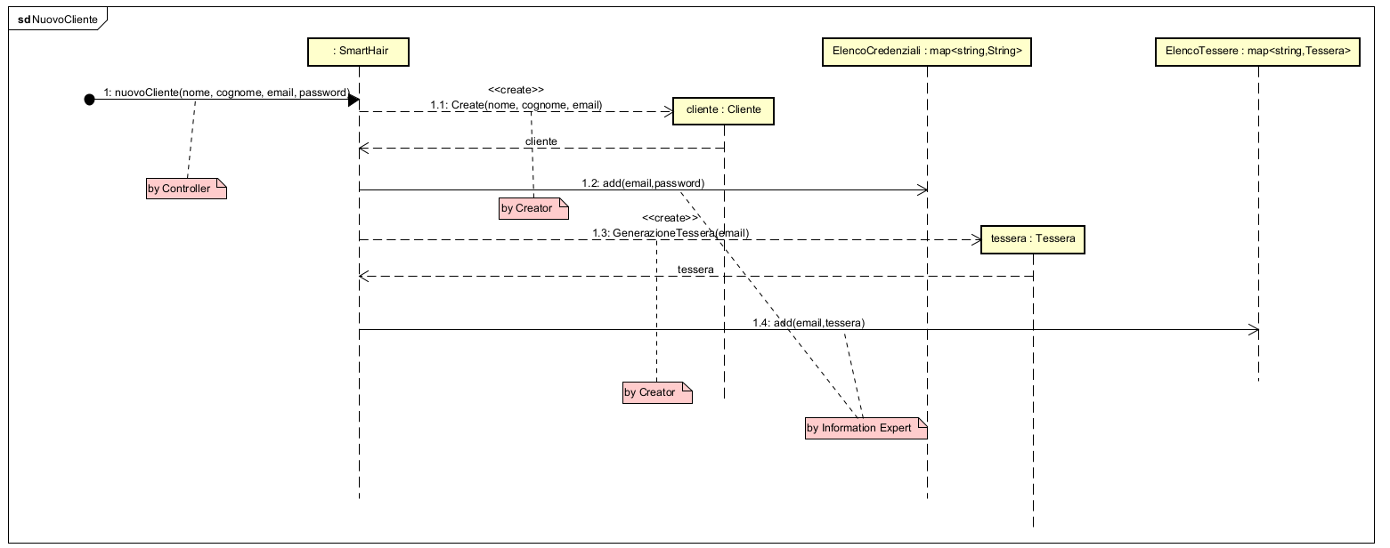
• Accesso
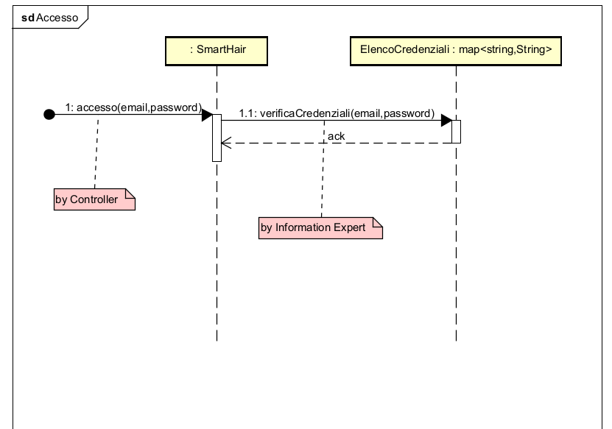

UC2
• SelezionaServizio
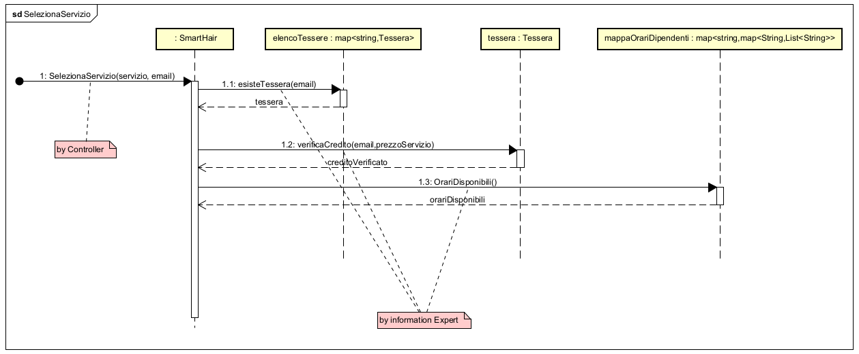

• SelezionaOrario
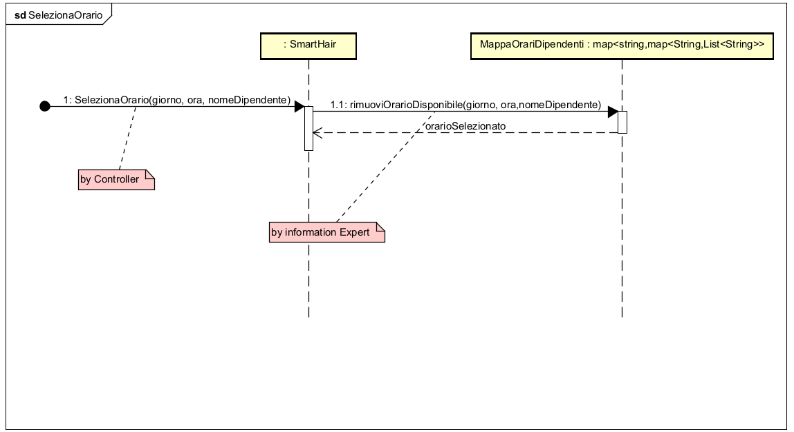

• ConfermaOrario

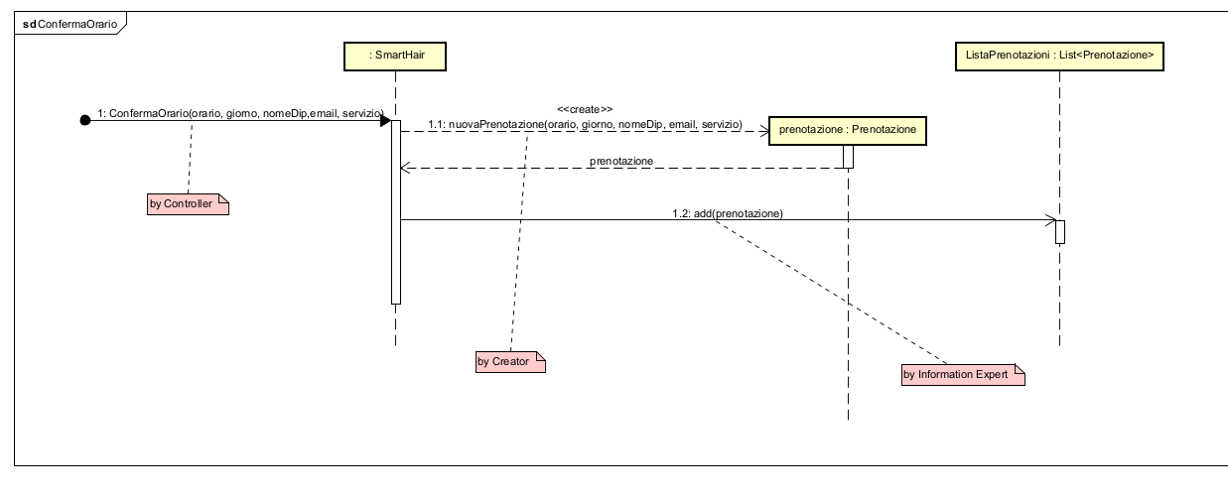

UC3
• RicaricaTessera
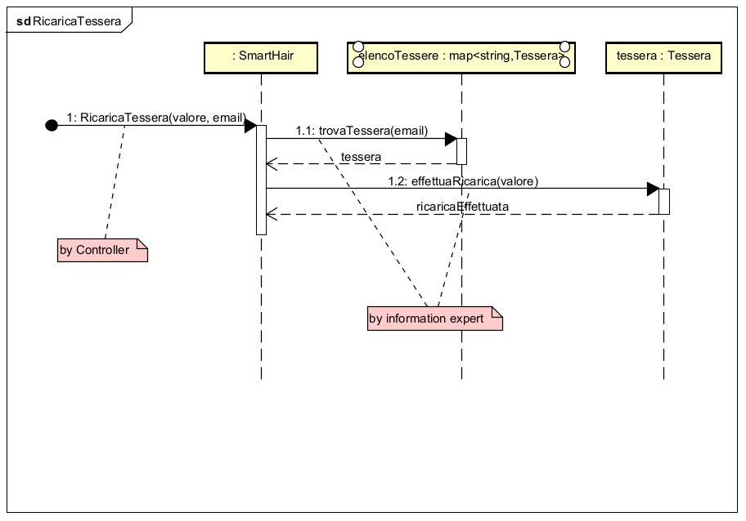

Diagramma delle classi
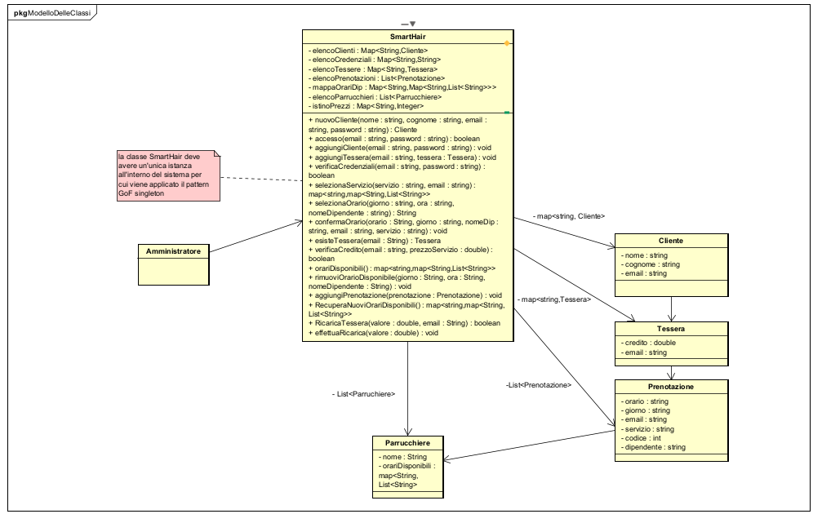
MANCA DA FARE TEST!!!!

